Laatst gewijzigd: 2015-08-20 Verantwoording: Richtlijnwerkgroep Wervelmetastasen Versie: 1.0 Type: Landelijke richtlijn

(Bronvermelding + link: Landelijke richtlijn wervelmetastasen versie 2015.
Deze richtlijn betreft patiënten met werveluitzaaiingen en wervellokalisaties van beenmerg- en lymfklierkanker)
NB. De tekst van deze appendix is integraal opgenomen op www.kanker.nl.
Inleiding
Kwaadaardige gezwellen (tumoren) kunnen soms uitzaaien naar andere delen van het lichaam. Men spreekt dan van uitzaaiingen of metastasen. Uitzaaiingen in de botten komen ook voor in de wervels van de wervelkolom. Men spreekt dan ook wel van werveluitzaaiingen of wervelmetastasen. De meest voorkomende kankersoorten waarbij werveluitzaaiingen kunnen voorkomen, zijn prostaat-, long- en borstkanker. Kanker van het beenmerg (ziekte van Kahler of multipel myeloom) en lymfklierkanker kunnen ook de wervels aantasten.
Werveluitzaaiingen geven niet altijd klachten. Als er wel klachten optreden, betreft dat meestal rug- of nekpijn.
Heel soms groeit de werveluitzaaiing in het wervelkanaal en kan dan druk geven op zenuwweefsel.
Hierdoor kan een verlamming en/of een gevoelsstoornis ontstaan. Dit noemen we ook wel neurologische uitval. De meest ernstige complicatie van werveluitzaaiingen is het optreden van een verlamming aan de benen, een zogenaamde dwarslaesie. Het is van groot belang dit zo veel mogelijk te voorkomen.
Hieronder vindt u informatie over werveluitzaaiingen en wat u kunt doen om een dwarslaesie te voorkomen.
De bouw (anatomie) van de wervelkolom en het ruggenmerg
De wervelkolom bestaat uit verticaal opeengestapelde wervels (zie figuur 1).
De wervels zijn verbonden door gewrichten, waardoor de wervels ten opzichte van elkaar kunnen bewegen.

Figuur 1. De bouw van de wervelkolom

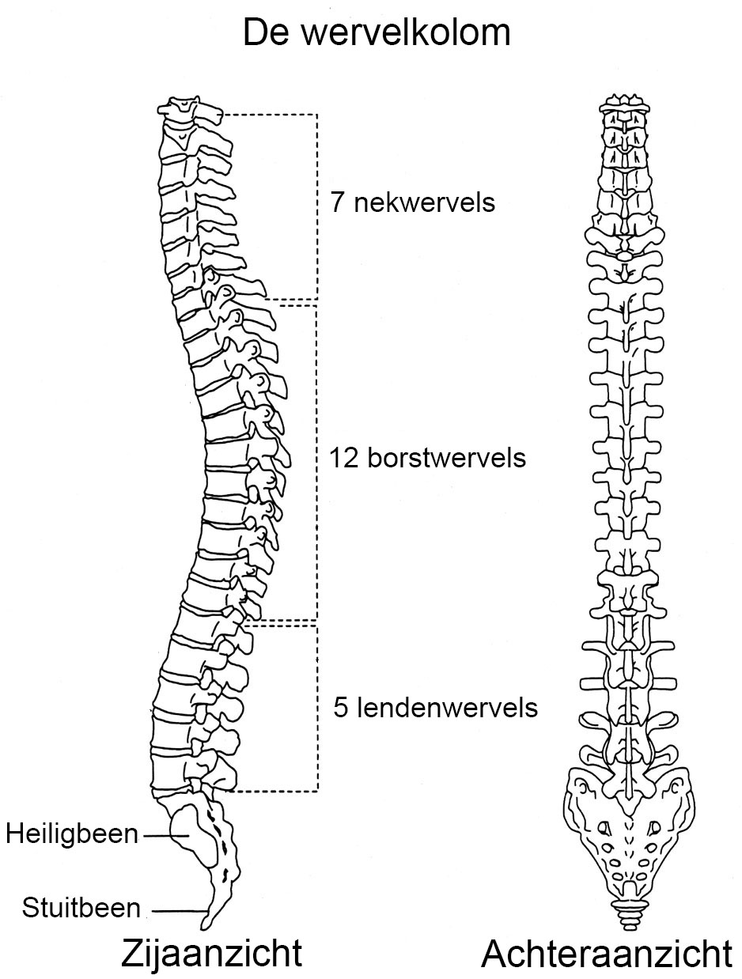

De wervels bestaan uit een wervellichaam en een wervelboog (zie figuur 2). Het wervelkanaal wordt gevormd door de opeen gestapelde wervelbogen. Door dit wervelkanaal loopt het ruggenmerg. Het ruggenmerg verbindt de hersenen met de zenuwen. Zo ontvangen de hersenen onder andere signalen uit het hele lichaam, zoals pijn en tastzin). Alle zenuwen in het lichaam beginnen, als zenuwwortels, aan het ruggenmerg. Bij elke wervel beginnen twee zenuwwortels, één links en één rechts.

Figuur 2. De bouw van de wervel, het ruggenmerg en de zenuwwortels

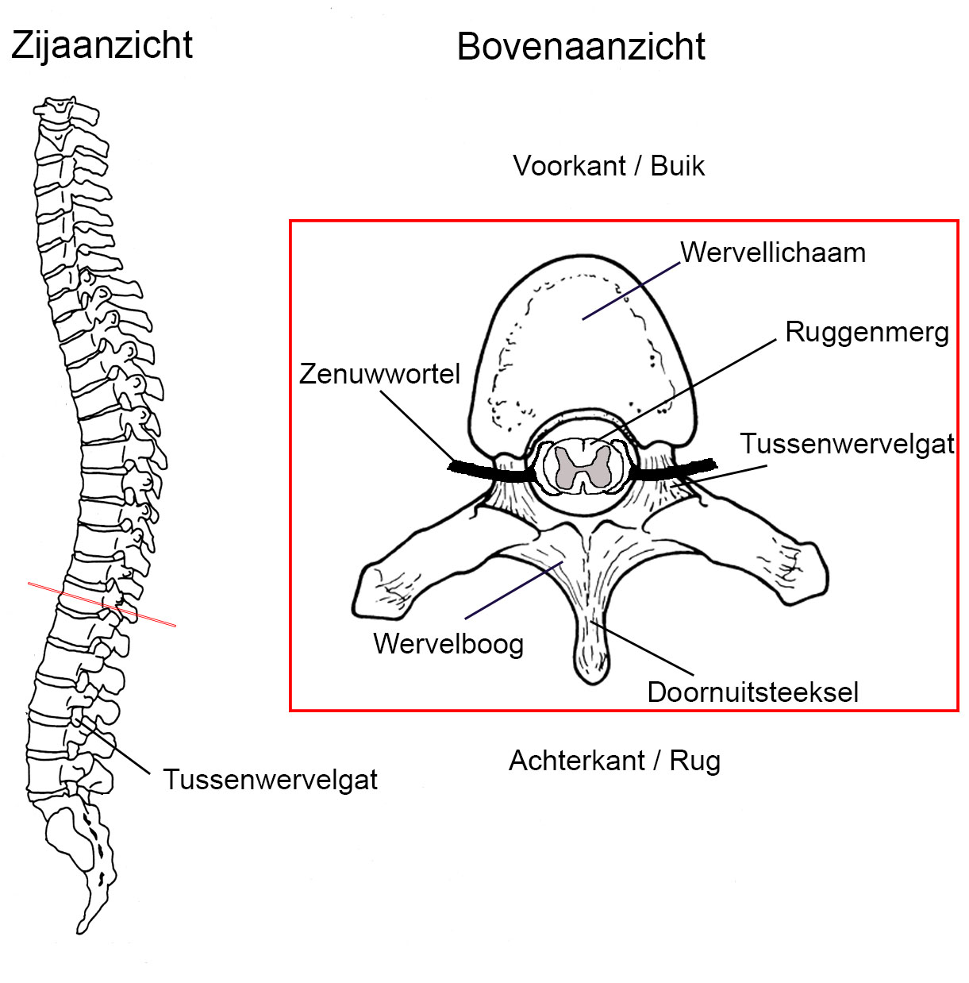

De zenuwwortels die bij één wervel beginnen, ontvangen gevoelssignalen uit één strook huid. Zo'n strook huid heet een dermatoom (zie figuur 3). Overigens gaan er ook signalen via één zenuwwortel naar specifieke groepen spieren.
Figuur 3. Zenuwwortels en de huid
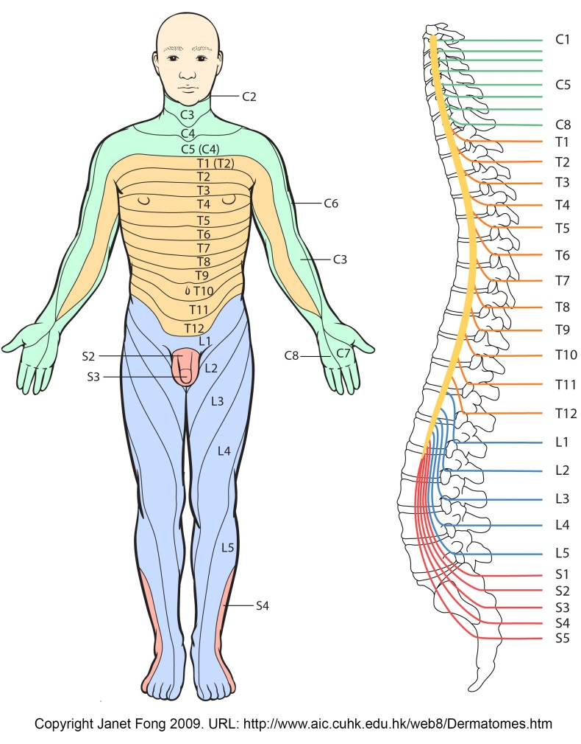

De klachten van werveluitzaaiingen
Lang niet elke werveluitzaaiing geeft klachten. Eventuele klachten hangen af van de plaats en de uitgebreidheid van de uitzaaiing. Werveluitzaaiingen kunnen in meerdere wervels (zie figuur 4) of in één wervel zitten (zie figuur 5).
Een werveluitzaaiing kan klachten geven door druk op en/of aantasting van het omringende weefsel (o.a. bot en botvlies). Als er klachten ontstaan, is ‘nieuwe' rugpijn of nekpijn veelal de eerste klacht.
De pijn is soms zo hevig dat het ernstige beperkingen geeft in het gewone doen en laten.
Belangrijk om te weten is dat (vooral lage) rugpijn een veel voorkomende klacht is. Deze kan
zowel bij gezonde mensen als bij mensen met kanker optreden. De rugpijn wordt bijna nooit
veroorzaakt door uitzaaiingen.

Alarmsymptomen
Het is goed om te weten waar u op moet letten. Dit zijn de zogenoemde ‘alarmsymptomen'. Vaak gaat het om steeds verder toenemende hevige rug- of nekpijn. Die pijn zit meestal op de plaats van de werveluitzaaiing. De meeste werveluitzaaiingen komen voor in de borstwervels (70%) en geven pijn tussen de schouderbladen of net daaronder. Ook rugpijn die optreedt in liggende houding (tijdens de slaap) en die weer verdwijnt bij het overeind komen, kan wijzen op werveluitzaaiingen.
De pijn kan lokaal in de rug zitten, maar er kan ook uitstralende pijn optreden rondom de buik of
de borst. De pijn kan ook uitstralen vanuit de nek naar de armen of benen. Het is belangrijk om
deze 'alarmsymptomen' te kennen; zij kunnen wijzen in de richting van werveluitzaaiingen.
Dit geldt zeker voor mensen die kanker hebben.

Figuur 4. Werveluitzaaiingen (paars) op meerdere plaatsen en in meerdere wervels.
Het is belangrijk nieuwe of toenemende pijn (zie ook ‘alarmsymptomen') met uw arts te bespreken.
De rug- of nekpijn bij werveluitzaaiingen ontstaat ruim (gemiddeld zeven weken) voor een eventuele neurologische uitval. Bij verdere groei van de werveluitzaaiing kan deze namelijk druk gaan geven op het zenuwweefsel, zoals het ruggenmerg (zie figuur 5).
Figuur 5. Eén werveluitzaaiing in de 12e borstwervel met druk op zenuwweefsel (ruggenmerg).
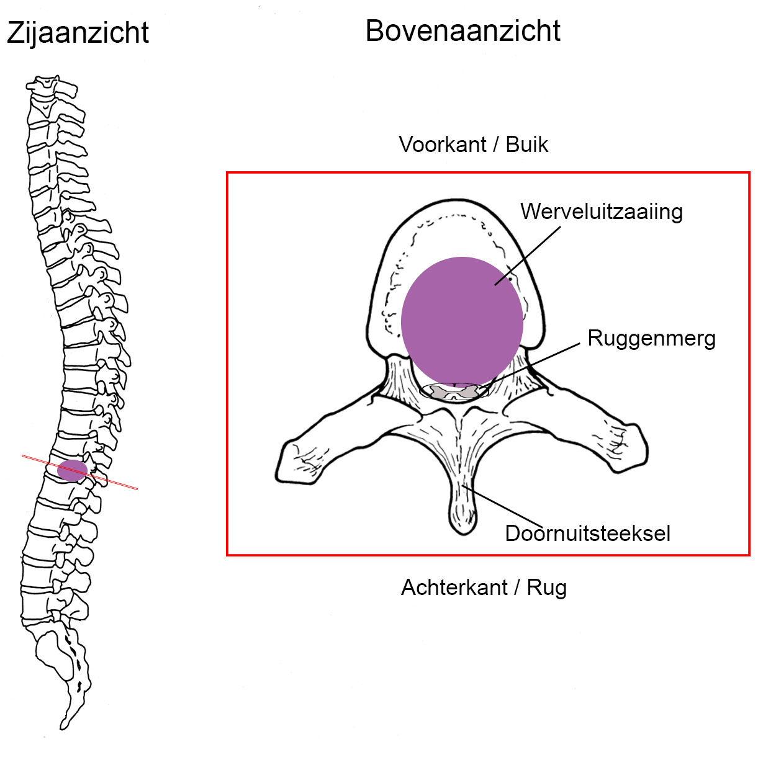
Het ruggenmerg kan dusdanig beschadigd zijn dat er minder of geen signalen meer doorheen kunnen naar en van de hersenen.
Alle zenuwen die onder het beschadigde ruggenmerg beginnen, zullen dan minder of niet meer functioneren. Hierdoor ontstaat er vanaf een bepaald niveau in het lichaam neurologische uitval, zoals krachtsverlies en/of een doof, slapend gevoel of tintelingen.
Waar dit ontstaat, is afhankelijk van de lokalisatie van de werveluitzaaiing in de wervelkolom.
Bij een werveluitzaaiing hoog in de nek kan het gevoel en de kracht in armen en benen uitvallen.
Een uitzaaiing in de borstwervels geeft alleen uitval in de benen. Een uitzaaiing in de 4e borstwervel kan uitval geven van alle huidstroken vanaf de tepels (zie figuur 3). Daarnaast kunnen er ook problemen ontstaan met de controle over de blaas en de kringspier van de anus (incontinentie voor urine en/of ontlasting) of de coördinatie van de bewegingen (wankel of dronken lopen).
Als er niets aan de werveluitzaaiing wordt of kan worden gedaan, kan dit uiteindelijk tot een complete dwarslaesie leiden. Er is dan een totale verlamming en gevoelloosheid onder het niveau van de werveluitzaaiing.
De diagnose
Het onderzoek naar werveluitzaaiingen gebeurt bij voorkeur met een MRI-scan (zie figuur 6). Hierop zijn de werveluitzaaiingen, de eventuele uitbreiding in het wervelkanaal en de eventuele druk op het ruggenmerg het beste te zien. Als er al een CT-scan of een botscan is gemaakt, is het niet altijd nodig ook nog een MRI-scan te maken.

Figuur 6. MRI-scan van de wervelkolom met een werveluitzaaiing in de 7e borstwervel
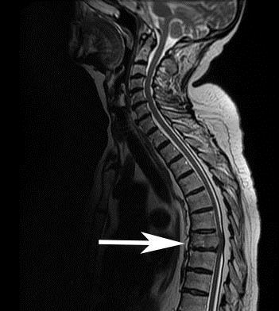

Als het bekend is dat u kanker heeft, kan met behulp van bovenstaande onderzoeken de diagnose werveluitzaaiing gesteld worden. Het kan ook zijn dat als eerste werveluitzaaiingen bij u gevonden worden.
De artsen zullen dan op zoek gaan naar de oorspronkelijke tumor waar de uitzaaiingen vandaan komen.
Dit wordt ook wel "Primaire Tumor Onbekend" genoemd.
Om wat voor een soort gezwel het dan gaat kan meestal alleen worden bepaald door weefsel te verwijderen en onder de microscoop te onderzoeken. Soms wordt dan gekozen om een punctie te doen. Door middel van CT-scan of echo-onderzoek kan de radioloog onder plaatselijke verdoving een biopsie-naald precies op de plaats van het gezwel inbrengen, om vervolgens een stukje van het gezwel weg te nemen. In andere gevallen zal een grotere operatie onder narcose nodig zijn.
De behandeling van werveluitzaaiingen
De behandeling van werveluitzaaiingen bestaat uit het geven van medicijnen (corticosteroïden, pijnstillers en eventueel chemotherapie), bestraling (radiotherapie) en heel soms een operatie. Bestraling is de meest toegepaste behandeling bij uitzaaiingen in de wervelkolom.
Corticosteroïden
Dexamethason is een geneesmiddel uit de groep van de corticosteroïden. Een ander geneesmiddel uit deze groep is prednison.
Door de druk en de ontstekingsreactie die veroorzaakt wordt door werveluitzaaiingen, ontstaat vaak vocht in de omringende weefsels, ook wel oedeem genoemd. Corticosteroïden zijn ontstekingsremmers en verminderen de ontsteking en daardoor het oedeem. Hierdoor neemt de zwelling af. Het verdrukte zenuwweefsel krijgt dan weer meer ruimte. Corticosteroïden helpen ook vaak de pijn te verlichten.
Bestraling (radiotherapie)
Bestraling is vaak het belangrijkste onderdeel van de behandeling van werveluitzaaiingen en wordt toegediend door een radiotherapeut (bestralingsarts). Zowel bij pijn als bij neurologische uitval is bestraling effectief gebleken.
Het effect van een eenmalige bestraling op de pijn is even groot als dat van meerdere bestralingen. Aan patiënten met neurologische uitval en een langere verwachte levensduur worden soms wel langere bestralingsschema's gegeven (bijvoorbeeld 5 of 10 bestralingen in één of twee weken).
Bestraling kan worden herhaald, maar het effect neemt dan wel af. Bestraling werkt meestal niet direct.
Soms kan de pijn zelfs tijdelijk toenemen door toename van vocht in het bestraalde weefsel. Dexamethason kan dan helpen. Indien er al druk op zenuwweefsel aanwezig is, wordt vaak voor de bestraling al gestart met dexamethason.
Chemotherapie
Indien er geen druk is van de werveluitzaaiing op het zenuwweefsel (geen uitbreiding in het wervelkanaal; alleen rugpijn), dan kan men soms chemotherapie geven. Dit overweegt men als de tumor daar gevoelig voor is, bijvoorbeeld bij borstkanker of prostaatkanker. Ook lymfklierkanker en het multipel myeloom zijn erg gevoelig voor chemotherapie met een snel pijnstillend effect.
Als er wel druk op het zenuwweefsel (bijvoorbeeld ruggenmerg) aanwezig is, dan duurt het effect van chemotherapie vaak te lang.
Operatie
Alleen in uitzonderlijke gevallen zal een operatie zinvol zijn. Dit is bijvoorbeeld het geval als het zenuwweefsel bekneld is door de werveluitzaaiing. De aangedane wervel en de uitzaaiing worden dan verwijderd om zo de zenuwstructuren weer ruimte te geven.
Vaak moeten er reconstructies van een deel van de wervelkolom worden verricht. Het defect dat in wervelkolom ontstaan is, wordt dan vervangen door ander materiaal, bijvoorbeeld door een metalen wervelprothese. Dit zijn operaties die slechts in speciale gevallen (mensen in goede conditie en beperkt aantal uitzaaiingen) worden uitgevoerd. Een nabehandeling in de vorm van bestraling, is bijna altijd nodig na een operatie.
Tot slot
Rugpijn komt heel vaak voor en wordt zelden veroorzaakt door werveluitzaaiingen. Rugpijn is wel bijna altijd de eerste klacht van werveluitzaaiingen. De belangrijkste complicatie van werveluitzaaiingen is het optreden van een dwarslaesie (niet meer kunnen lopen). Dit komt maar heel weinig voor. Pijnlijke werveluitzaaiingen leiden slechts bij 3% van de patiënten tot het optreden van een dwarslaesie. Het is van groot belang dit ook zoveel mogelijk te voorkomen. Ook is het zo dat patiënten vaak al lange tijd (gemiddeld zeven weken) rugpijn hebben voordat er een dwarslaesie ontstaat. Zeker als u kanker heeft of heeft gehad, is het heel belangrijk om te weten bij welke klachten u contact op moet nemen met uw arts. De informatie in ‘Risico van uitzaaiingen in de wervelkolom. Informatie voor patiënten en hun huisarts.' kan u daarbij helpen (Zie vooral 'alarmsymptomen').

